Министерство науки и высшего образования Российской Федерации

ФГАОУ ВО «Уральский федеральный университет   
имени первого Президента России Б.Н. Ельцина»

Институт новых материалов и технологий

Кафедра «Теплофизика и информатика в металлургии»

**РАЗРАБОТКА СИСТЕМЫ УВЕДОМЛЕНИЙ В TELEGRAM**

**ОТЧЕТ**

**по практической работе №3**

# по дисциплине «Теория информационных процессов и систем»

Направление 09.03.02 «Информационные системы и технологии» (уровень бакалавриата)

Образовательная программа  
09.03.02/33.02 «Информационные системы и технологии» (СУОС)

Студент

группы НМТ-303902 Е.Н. Кормина

Преподаватель:

профессор, д.т.н. И.А. Гурин

Екатеринбург

2022

Задание: на любом из языков программирования разработать систему уведомлений в Telegram со следующим типом контента: фотография, видео, аудио.

Ход работы

В самом начале необходимо создать бота, используем бота в telegram BotFather. Прописываем команду /newbot и вводим имя и ссылку на нашего бота (она должна быть на английском и обязательно заканчиваться на «bot» (рисунок 1). После чего @BotFather выдаст нам API токен.

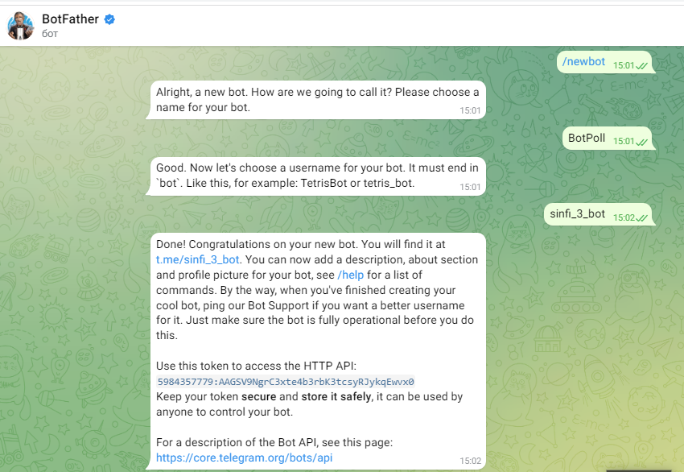

Рисунок 1 - Создание бота

Для программирования бота был выбран язык Python из-за его практичности и удобства для решения данной задачи.

В программе PyCharm создаём новый проект и уже в нём создаём новый файл для написания кода. Устанавливаем необходимые библиотеки, например pyTelegramBotAPI . Для этого нажимаем «File», далее «Settings», нажимаем на плюс и в поиске ищем то, что нам нужно (рисунок 2). Нажимаем «Install Package». Библиотека установлена.

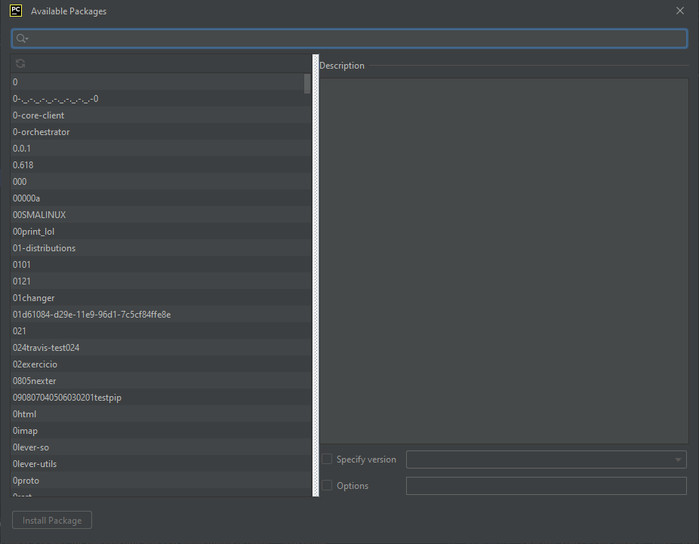

Рисунок 2 - Установка библиотеки

Создаем файл конфигурации и добавляем в него наш API токен бота, полученный из @BotFather, и chatId нашего аккаунта в telegram.

Подключаем библиотеки с помощью команды import, создаём переменную token и присваиваем ему наш API токен, полученный от @BotFather.

Полный код программы представлен на рисунке 3 и 4.

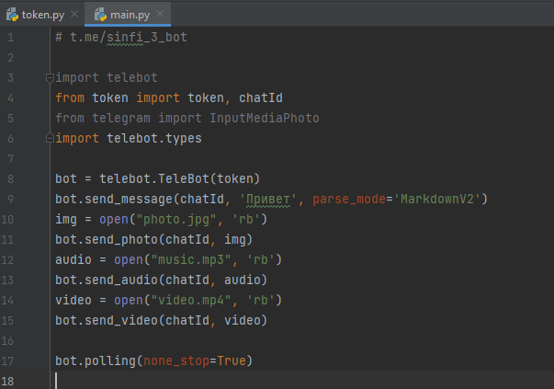

Рисунок 3 – основной код программы(main)

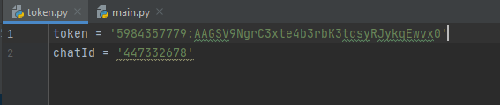

Рисунок 4 – файл конфигурации (token)

Итоговый результат представлен на рисунке 5.

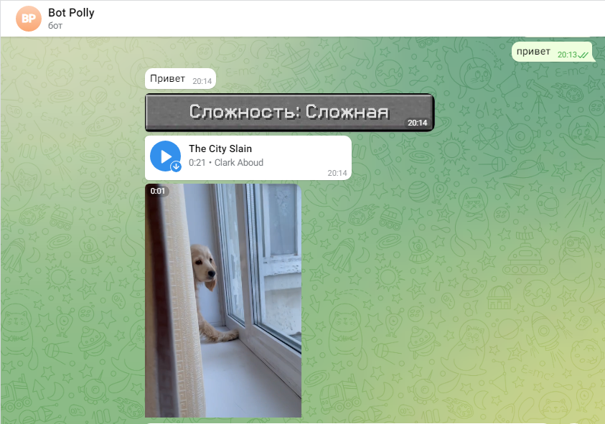

Рисунок 5 - Результат работы

Ссылка на репозиторий GitHub: https://github.com/Kormina/Tipis